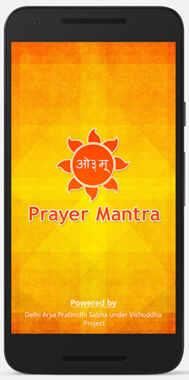 | mobile app – download from play store  प्रेयर मंत्रा (pRAYER MANTRA) - समय पर संध्या, और प्रातःकालीन/सायंकालीन मन्त्रों को पाठ करने और याद दिलाने के लिए उपयोगी मोबाइल एप्लीकेशन | जहां पर भी आप हैं वहीँ के सूर्योदय के समय के हिसाब से चलने वाली एप्लीकेशन अवश्य डाउनलोड करें और अपने मित्रों को भी कराएं|  click on link below to download the app:  https://play.google.com/store/apps/details?id=com.prayers.gayatri.mantra  MOBILE APPS POWERED BY-  DELHI ARYA PRATINIDHI SABHA UNDER VISHUDDHA PROJECT  

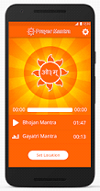 | 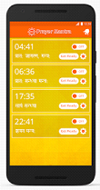 | 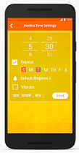 | 